|  |  |  |
| --- | --- | --- |
| **ISTITUTO COMPRENSIVO STATALE**  **“A. PALLADIO”**  Via D. Alighieri, 4 - 36026 Poiana M. (VI)   0444 898025 -  0444 799098  Mail: icspojana@tiscali.it | **PIANO DELL’OFFERTA FORMATIVA**  anno scolastico  2019 - 2020  *Scuola Primaria Statale*  *Don Ignazio Muraro*  *Pilastro* | 249 |

SCUOLA PRIMARIA STATALE “DON IGNAZIO MURARO”

PILASTRO DI ORGIANO

SCUOLA AMBASCIATRICE UNICEF DI BUONA VOLONTÀ

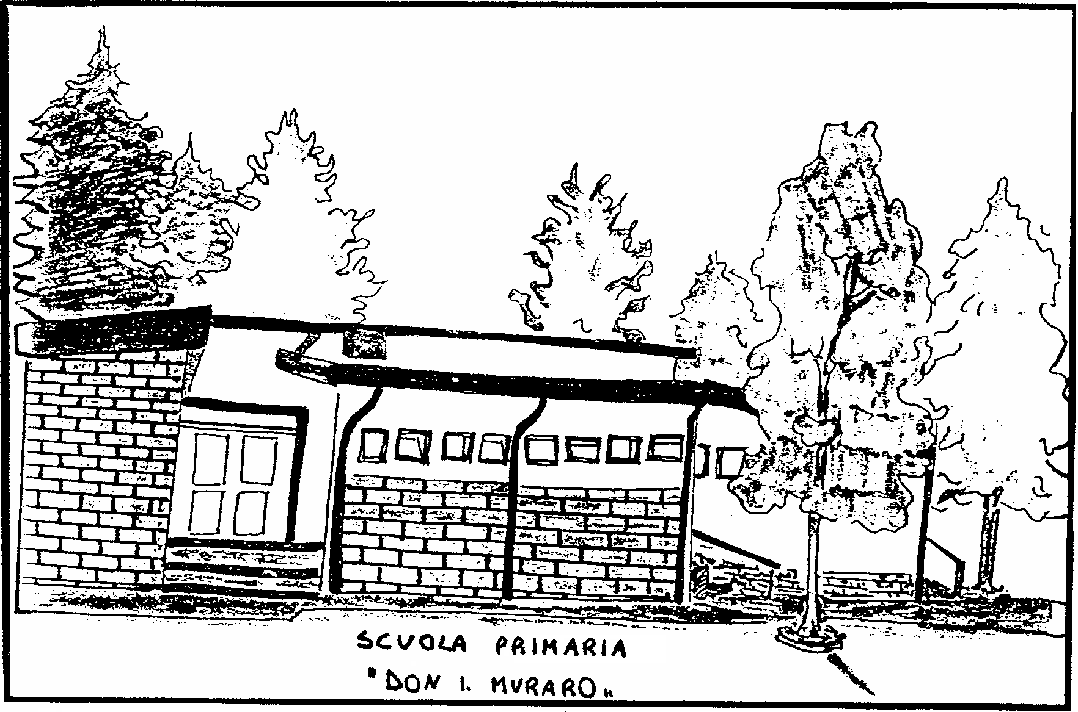

**1. SPAZI E STRUTTURE**

La frazione di Pilastro è territorio facente parte del Comune di Sossano e del Comune di Orgiano.

La SCUOLA PRIMARIA “DON IGNAZIO MURARO” appartiene al Comune di Orgiano.

LA SCUOLA, su un’area di 2500 mq, è formata da due edifici :

1. edificio scolastico con cinque aule, un salone centrale, servizi igienici, un’aula polifunzionale e due ripostigli;

2. edificio mensa con un ambiente al piano terra (utilizzato per attività didattiche a gruppi e per attività di sostegno), la cucina e la sala da pranzo al primo piano

Adiacente alla scuola sorge la palestra comunale, utilizzata da alunne, alunni ed insegnanti per le attività sportive.  
Nel cortile, sorge una piccola serra.

All’esterno, un discreto spazio circonda l’edificio.

**2. ORARIO**

TEMPO PIENO (40 ore) dal lunedì al venerdì dalle 8.30 alle 16.30

**3. PERSONALE E ALUNNI**

**DOCENTI**

7 docenti con orario completo

1 insegnante specialista: 8 ore d'inglese e 14 ore in una classe

1 insegnante di religione cattolica (6 ore) - 1 insegnante di religione cattolica (2 ore)

1 insegnante: 8 ore su posto comune

2 insegnanti di sostegno con orario completo - 1 insegnante con 11 ore

**COLLABORATORI**

2 Collaboratori Scolastici: 1 collaboratrice con orario di 36 ore, 1 collaboratore con orario di 18 ore.

**ALTRO PERSONALE**

1 Operatrice Socio-sanitaria (11 ore) - 1 Operatrice Socio-sanitaria (2 ore)

Personale della Ristorazione

**ALUNNI**

CLASSE PRIMA: 15

CLASSE SECONDA: 14

CLASSE QUARTA: 19

CLASSE QUINTA: 14

**4. INCARICHI**

|  |  |
| --- | --- |
| **INCARICO** | **NOMINATIVO** |
| COORDINATORI DI PLESSO | ROSSATO GIOVANNA  SOATTIN SARA |
| VERBALIZZANTI DEL CONSIGLIO DI INTERLCLASSE | A TURNAZIONE |
| RESPONSABILE POF-RAV | BADIN ANTONELLA  SCALZOTTO BEATRICE |
| RESPONSABILE DELL’AREA INFORMATICA | BADIN ANTONELLA  BISSON MICAELA |
| RESPONSABILE DELLA SICUREZZA | ROCCON CHIARA  DANI SIMONETTA |
| REFERENTE BES | MELLA LUCA |
| REFERENTE ALUNNI DIVERSAMENTE ABILI | CURTI CARLA |
| REFERENTE CONTINUITÀ | BISSON MICAELA  SOATTIN SARA |
| REFERENTE PROVE INVALSI | SOATTIN SARA  SCALZOTTO BEATRICE |
| RESPONSABILE DEI SUSSIDI DIDATTICI E ATTREZZATURE | CURTI CARLA |
| RESPONSABILE BIBLIOTECA ALUNNI ED INSEGNANTI | DANI SIMONETTA |

**5. COMMISSIONI**

|  |  |
| --- | --- |
| **COMMISIONE** | **NOMINATIVO** |
| INCLUSIONE (L. 104) | CURTI CARLA |
| INCLUSIONE (BES-DSA-STRANIERI) | MELLA LUCA |
| POF-RAV | BADIN ANTONELLA  SCALZOTTO BEATRICE |
| INNOVAZIONE DIDATTICA | BISSON MICAELA |
| INNOVAZIONE TECNOLOGICA | BISSON MICAELA |
| REVISIONE REGOLAMENTI | CARAVELLI ANTONELLA |

1. **NOMINATIVI REFERENTI ATTIVITà DEL PROGETTO**

|  |  |
| --- | --- |
| **ATTIVITÀ** | **REFERENTE** |
| COORDINAMENTO ATTIVITÀ | BADIN ANTONELLA SCALZOTTO BEATRICE |
| IN SALUTE | SOATTIN SARA |
| NELLA NATURA | ROCCON CHIARA |
| NELLA COMUNITÀ CIVILE | DANI SIMONETTA  SOATTIN SARA |
| IN SICUREZZA | DANI SIMONETTA  ROCCON CHIARA |
| NELLA SCOPERTA | TUTTI I DOCENTI |
| IMPARANDO NEL GIOCO | BISSON MICAELA |
| NELLO SPORT | ROCCON CHIARA |
| CON LA MUSICA | DANI SIMONETTA |
| FACENDO FESTA | BISSON MICAELA |
| CON L’UNICEF | DANI SIMONETTA |
| NELLA DIVERSITÀ | CURTI CARLA |
| PER IL PIACERE DI LEGGERE | SOATTIN SARA |

**6. ATTIVITÀ**

|  |  |
| --- | --- |
| MESE | TIPO DI ATTIVITA' |
| Per tutto l’anno scolastico | * Prove di evacuazione * Educazione alimentare in mensa * Cammini-amo: passeggiate nel territorio * Rifiutiamoci: scuola con poca plastica * Coltivazioni - Serra * Progetto Kairos * Progetto lettura * Biblioteca * Attività sportive * Percorso “Insieme per la vita” * “Coding in your classroom, now.” * Continuità con gli altri ordini di Scuola (Infanzia – Secondaria di Primo Grado) * Attività con esperti Metodo ABA * Incontri con alcuni ospiti della Casa di Riposo di Orgiano |
| Settembre | * Primo giorno di scuola: inizio ufficiale anno scolastico * “Tutti insieme nell’accoglienza”: giochi a classi aperte * Festa dell'Accoglienza |
| Ottobre  Novembre | * Corsa campestre (classe V) * Europe Code Week (classe I) |
| Novembre | * Commemorazione dei caduti * Giornata dei diritti di bambine/i * “Tutti insieme in sicurezza”: Giornata della sicurezza * Giochi Matematici |
| Dicembre | * Giornata mondiale delle persone con disabilità * Attività di Scuola Aperta * “Tutti insieme nella magia del Natale” * Proiezione natalizia * L’Ora del Codice (classe I) |
| Gennaio Febbraio | * Cinema e Inclusione: laboratori di inclusione, visione di film, incontro con esperto * Visione spettacolo teatrale * Giornata della memoria * “Tutti insieme in allegria”: Festa di Carnevale |
| Marzo | * Giornata ecologica |
| Aprile | * Giornata del libro * Giochi matematici (fase Provinciale) |
| Maggio | * Consegna diplomi Unicef e presentazione dati Rapporto Unicef alle Amministrazioni e Associazioni locali |
| Giugno | * Festa della Repubblica * Proiezione ultimo giorno di scuola |
| Periodo da definire | * Corso di nuoto (classe I) * Corso di Karate * Progetto “Sport di classe” in collaborazione con Coni e MIUR |

In corso d’anno si valuterà la possibilità di partecipare anche ad altre attività e/o esperienze organizzate a livello di Istituto e/o territoriale prendendo in considerazione le risorse del personale docente presente nel plesso.

**7. RAPPORTI CON LE FAMIGLIE**

Vengono previste modalità di collaborazione tra la scuola e la famiglia:

* Scambi quotidiani di informazioni con il genitore che accompagna l’alunno certificato di classe quarta
* Colloqui individuali (nella settimana dal 18 al 22 Novembre – nella settimana dal 30 marzo al 03 Aprile )
* Assemblea di classe (5 settembre - 22 Ottobre– 11 Febbraio – 10 Giugno )
* Consigli di interclasse con la partecipazione dei docenti e dei rappresentanti dei genitori (14 Novembre – 12 Marzo – 04 Maggio)
* Attività di Scuola Aperta (10 e 12 Dicembre, 14 e 15 Dicembre)
* Presentazione della scuola ai genitori dei nuovi alunni iscritti (13 Gennaio)
* Disponibilità ad incontri docenti-famiglia su richiesta

**8. ASSEGNAZIONE DOCENTI ALLE DISCIPLINE**

|  |  |  |  |  |
| --- | --- | --- | --- | --- |
|  | CLASSE  PRIMA (15) | CLASSE  SECONDA (14) | CLASSE  QUARTA(19) | CLASSE QUINTA (14) |
| Italiano | Rossato | Badin | Dani | Soattin |
| Inglese | Bisson | Caravelli | Caravelli | Caravelli |
| Storia | Rossato | Badin | Dani | Soattin |
| Geografia | Rossato | Scalzotto | Roccon | Soattin |
| Matematica | Bisson | Scalzotto | Roccon | Sossella |
| Scienze | Bisson | Scalzotto | Roccon | Caravelli |
| Ed. fisica | Bisson | Scalzotto | Roccon | Sossella |
| Arte e immagine | Rossato | Badin | Dani | Soattin |
| Musica | Bisson | Badin | Dani | Caravelli |
| Religione | Paccanaro | Benetti | Paccanaro | Paccanaro |
| Attività alternativa |  | Scalzotto | Roccon |  |

**9. SICUREZZA**

**PIANO DI VIGILANZA DEL PLESSO**

|  |  |
| --- | --- |
| UTENTI | RESPONSABILI |
| INGRESSO A SCUOLA | |
| Alunne ed alunni con permesso di ingresso anticipato | Collaboratori in salone |
| Alunne ed alunni con pulmino | Collaboratori in salone |
| Alunne ed alunni di ogni classe dalle ore 8.25 | Insegnante di classe della I ora in aula |
| RICREAZIONE DEL MATTINO | |
| Alunne ed alunni di ogni classe | Insegnante di classe della III ora in aula o in cortile |
| Alunne ed alunni che chiedono di recarsi ai servizi | Collaboratori in salone* |
| Alunne ed alunni che non possono uscire in cortile | Collaboratori in salone* |
| USCITA ALLE ORE 12.30 | |
| Alunne ed alunni che non usufruiscono del servizio mensa si riuniscono in salone e vengono mandati al cancello all'arrivo dei genitori | Collaboratori |
| MENSA E DOPOMENSA | |
| Alunne ed alunni suddivisi in quattro gruppi | Insegnante del gruppo in mensa, in aula o in cortile |
| Alunni che chiedono di andare ai servizi | Collaboratori in salone* |
| Alunne ed alunni che non possono uscire in cortile | Collaboratori in salone* |
| RIENTRO DALLE ORE 14.20 | |
| Alunne ed alunni che non usufruiscono del servizio mensa e rientrano alle ore 14.20 | Insegnante a cui è affidato il gruppo mensa in cui ogni alunno è inserito |
| USCITA ALLE ORE 16.30 | |
| Alunne ed alunni di ogni classe vengono accompagnati al pulmino e al cancello e fatti uscire secondo le modalità presentate dalle famiglie | Insegnante di classe dell'ultima ora ** |

*

Si evidenzia che;

* i Collaboratori dal lunedì al venerdì non sono presenti nell'edificio scolastico, poiché impegnati nella pulizia dei locali mensa, per 30 minuti al mattino (indicativamente dalle 9.45 alle 10.15) e per 30 minuti al pomeriggio (indicativamente dalle 14.30 alle 15.00); in tali momenti viene a mancare il loro supporto a insegnanti e agli alunni;
* al martedì e al giovedì, dalle 13.00 alle 13.30 l'unica collaboratrice presente a scuola è in pausa pranzo pertanto, essendo docenti e alunni in mensa, nessuno è presente nell'edificio scolastico.

**

* In caso di ritardo dei genitori nel prelevare i propri figli, questi vengono affidati al collaboratore presente;
* al mercoledì pomeriggio il pulmino di Orgiano ritarda circa 15 minuti e gli alunni che usufruiscono di tale servizio vengono affidati al collaboratore presente.

**10.VISITE GUIDATE**

|  |  |  |  |  |  |  |  |
| --- | --- | --- | --- | --- | --- | --- | --- |
| DATA | ORARIO  dalle / alle | SCUOLABUS o AUTOBUS Privato | DESCRIZIONE META | CLASSI | N. ALUNNI +  N. INSEGNANTI ACCOMPAGNATORI | ALTRE CLASSI E SCUOLE PARTECIPANTI | INSEGNANTE COORDINATORE |
| 26/09/2019 | 9.30-12.15 | SCUOLABUS | DITTA NATURELLO  POJANA MAGGIORE | 4^ | 18+2 |  | DANI |
| 01/10/2019 | 8.40-12.15 | SCUOLABUS (offerto da Naturasì per vincita concorso) | FATTORIA DIDATTICA MASSIGNAN BRENDOLA | 4^ | 19+3 |  | ROCCON |
| 09/10/2019 | 9.30-12.15 | SCUOLABUS | USCITA SUI COLLI A SOSSANO | 2^ | 14+2 |  | BADIN |
| 5/11/2019 | 8.00-16.00 | SVT | MUSEO DIOCESANO E VICENZA ROMANA | 5^ | 14+2 |  | SOATTIN |
| 17/12/2019 | 9.30-12.00 | SCUOLABUS | CASA DI RIPOSO DI ORGIANO | TUTTE | 62+7 | Uscita straordinaria, concordata con amministrazione comunale | DANI |
| 15/01/2020 | 9.50-11.50 | SCUOLABUS | BIBLIOTECA DI ORGIANO | 1^ | 15+2 |  | ROSSATO |
| 18/03/2020 | 9.30-12.15 | SCUOLABUS | MUSEO RURALE GRANCONA | 2^ | 14+2 |  | BADIN |
| 26/03/2020 | 8.30-12.30 | AUTOBUS PRIVATO (offerto da Laserjet) | MONTECCHIO MAGGIORE FONDAZIONE BISAZZA | 4^ + 5^ | 18 +14+4 |  | DANI |
| 16/04/2020 | 9.30- 12.15 | SCUOLABUS | GROTTA DI SAN BERNARDINO MOSSANO | 4^ | 18+2 |  | ROCCON |
| 20/04/2020 | 9.15- 12.15 | SCUOLABUS | SAN GERMANO – LE VALLI | 5^ | 14+2 |  | SOATTIN |
| PRIMAVERA | IN MATTINATA | A PIEDI | ALLEVAMENTO API  Fam. Vedovato Lorella – Pilastro - | 4^ | 19+3 |  | ROCCON |
| 21/04/2020 (riserva 28/09) | 9.30-12.15 | SCUOLABUS | BRENDOLA: FATTORIA DIDATTICA MASSIGNAN | 1^ | 15+2 |  | BISSON |

N.B. Non sono inserite in tale prospetto:  
 - le uscite di continuità della classe quinta con la scuola secondaria di Orgiano (manifestazioni sportive, visita alla scuola…) perché le date saranno indicate di volta in volta da quest’ultima;  
 - le passeggiate a piedi relative al progetto CAMMINI-AMO che saranno così realizzate:

|  |  |  |  |  |  |  |  |
| --- | --- | --- | --- | --- | --- | --- | --- |
| DATA  (da ottobre a giugno) | ORARIO  dalle / alle | SCUOLABUS o AUTOBUS Privato | DESCRIZIONE META | CLASSI | N. ALUNNI +  N. INSEGNANTI ACCOMPAGNATORI | ALTRE CLASSI E SCUOLE PARTECIPANTI | INSEGNANTE COORDINATORE |
| Giovedì mattina | Dalle 10.45 alle 11.15 | A piedi | Viale e strade del territorio vicino alla scuola | PRIMA | 15+ 2 DOCENTI |  | Bisson Micaela |
| Lunedì mattina | Dalle 10.30 alle 11.30 circa | A piedi | Viale e strade del territorio vicino alla scuola | SECONDA | 14 + 2 DOCENTI |  | Badin Antonella |
| *mattina e orario verranno proposti e concordati di volta in volta con insegnante di sostegno | | A piedi | Viale e strade del territorio vicino alla scuola | QUARTA | 19+2 |  | Roccon Chiara |
| Martedì / Giovedì mattina | Dalle 10.30 alle 11.00 | A piedi | Viale e strade del territorio vicino alla scuola | QUINTA | 14 +2 DOCENTI |  | Soattin Sara |

***NELLA SCOPERTA***

VISITE GUIDATE E PASSEGGIATE

INCONTRI CON ESPERTI

LABORATORI DI CREATIVITÀ

PARTECIPAZIONE A CONCORSI

***IN SICUREZZA***

RIPASSO NORME

PROVE DI EVACUAZIONE

GIORNATA DELLA SICUREZZA

PROGETTO “A SCUOLA DI CUORE”

***NELLA NATURA***

SERRA

GIORNATA ECOLOGICA

A SCUOLA DI RICICLO

RIFIUTIAMOCI:

SCUOLA SENZA PLASTICA

***IN SALUTE***

ED. ALIMENTARE IN MENSA.

MERENDI-AMO:

FRUTTA NELLE SCUOLE,

LATTE NELLE SCUOLE.

CAMMINI-AMO PER RIPOSARE

***NELLA COMUNITÀ CIVILE***

COLLABORAZIONE CON “CASA DI RIPOSO” DI ORGIANO

COMMEMORAZIONE DEL

4 NOVEMBRE

GIORNATA DELLA MEMORIA

INCONTRI CON ASSOCIAZIONI

FESTA DELLA REPUBBLICA  
PHILOSOPHI FOR CHILDREN (lezioni degli studenti del Masotto)

***IMPARANDO NEL GIOCO***

CODING  
GIOCHI MATEMATICI

CLASSE IN RETE

LET’S PLAY

***PER IL PIACERE DI LEGGERE***

GIORNATA DEL LIBRO

PERCORSI DI LETTURA

KAMISHIBAI

“IO LEGGO PERCHE’…”

INCONTRO CON L’AUTRICE

USO BIBLIOTECA SCOLASTICA

SPETTACOLO TEATRALE

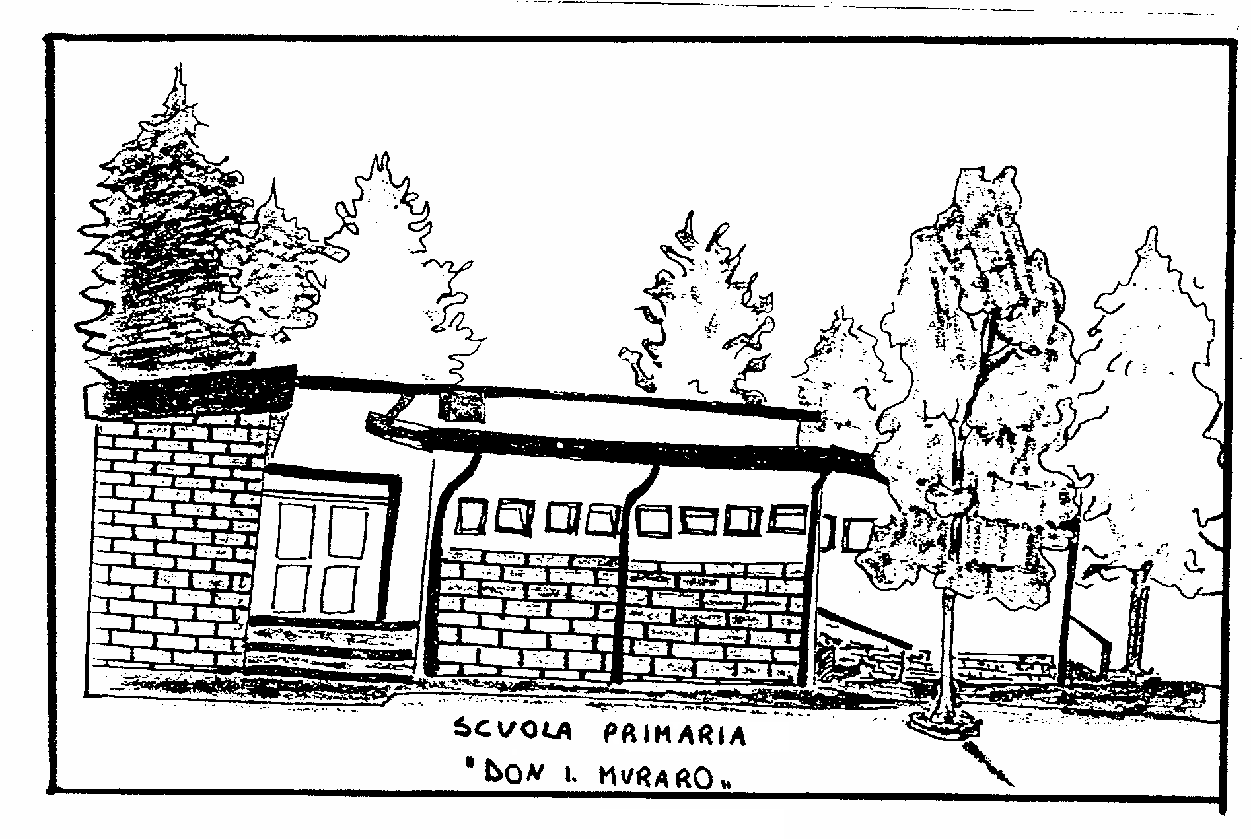

***NELLO SPORT***

ATTIVITÀ SPORTIVE CON ASSOCIAZIONI/ESPERTI

PROGETTO CONI:

“SPORT DI CLASSE”

GIORNATE DELLO SPORT  
CORSO DI NUOTO

***NELLA DIVERSITÀ***

PROGETTO “KAIROS”

CINEMA E INCLUSIONE

INCONTRO CON DOTT. FOGAROLO

PERCORSO “INSIEME PER LA VITA”

GIOCHI-AMO

FORMAZIONE CON ESPERTI METODO ABA  
GIORNATA DELLE PERSONE CON DISABILITA’

STARE BENE

INSIEME…

***CON LA MUSICA***

CORO DELLA SCUOLA

MUSICISTI IN ERBA

LEZIONI CONCERTO

***FACENDO FESTA***

FESTA DELL’ACCOGLIENZA

FESTA DI NATALE

FESTA DI CARNEVALE

PROIEZIONI MULTISALA

***NELLA CONTINUITÀ***

ATTIVITÀ CON LA SCUOLA DELL’INFANZIA E LA SCUOLA SECONDARIA

SCUOLA APERTA

INFORMAZIONI TRA DOCENTI DI DIVERSI ORDINI DI SCUOLA

***CON L’UNICEF***

GIORNATA DEI DIRITTI DI BAMBINE/I

PRESENTAZIONE PUBBLICAZIONE UNICEF ALLE ISTITUZIONI LOCALI